Муниципальное бюджетное дошкольное образовательное учреждение
«Детский сад комбинированного вида №32»
гор. Сергиев Посад, ул. Дружбы, д.13
тел. +7(496)542-03-74

ПРОЕКТ
Познавательно-творческий
«СКАЗКИ ПУШКИНА»
для детей 6-7 лет

Подготовила: воспитатель высшей
квалификационной категории
Каменская Наталья Викторовна

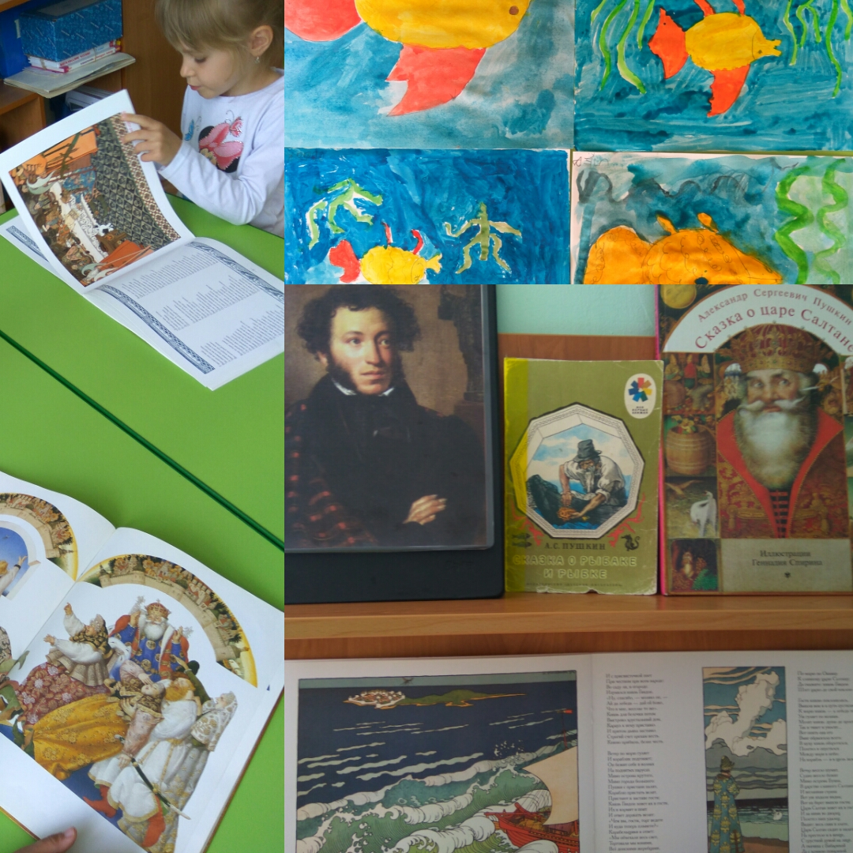

СЕРГИЕВ ПОСАД
Июнь 2018

ИНФОРМАЦИОННАЯ КАРТА ПРОЕКТА
Полное название проекта: «Сказки Пушкина».
Автор проекта: Каменская Наталья Викторовна.
Продолжительность проекта: I-II недели июня 2018 года.
Тип проекта: творческо-речевой.
Участники проекта (взрослые и дети): 28 детей, педагог
Возраст детей: 5-6 лет.
Проблема, значимая для детей: первые недели лета – традиционно Пушкинские. День рождения Пушкина – отличный повод вспомнить уже знакомые сказки Пушкина и познакомиться с новыми сказками.
Цель проекта:
Познакомить с творчеством великого поэта.
Задачи:
для детей:
образовательные:
- формировать представления о литературных жанрах;
- иллюстрировать понравившиеся произведения;
- заучивать четверостишия из сказок;
- драматизировать отрывки произведений А.С. Пушкина;
развивающие:
- развивать память, воображение, , образное мышление;
воспитательные:
- формировать художественный вкус, коммуникативные навыки. Прививать любовь к художественной литературе;
для педагогов:
- использование новых форм и методов в работе с детьми и их родителями;
для родителей:
- активизировать родителей для создания книжек-малышек на тему «Сказки Пушкина»
Форма итогового мероприятия проекта: презентация книжек-малышек.
Название итогового мероприятия: «Что за прелесть эти сказки»
Продукты: книжки-малышки, рисунки, фоторепортаж
Ожидаемые результаты по проекту:
- дети знают сказки Пушкина, называют их, узнают персонажей сказок и могут коротко рассказать сюжет сказок;
- сформирована заинтересованность родителей детей в совместном творчестве;
- дети с интересом драматизируют произведения А.С. Пушкина.
Итоговое мероприятие: Презентация книжек-малышек «Сказки Пушкина»
Дата: 15 июня 2018 год
Ответственный: Каменская Н.В.

КРАТКОЕ СОДЕРЖАНИЕ ПРОЕКТА
Автор проекта:
Каменская Н.В.
Этапы проекта | Действия детей | Действия педагогов | Действия родителей
Подготовительный (проблема, планирование результатов/продуктов проекта) | Знакомство с А.С. Пушкиным, рассматривание иллюстраций, портрета поэта. | Для обогащения развивающей среды подготовить оборудование в опытно-экспериментальном уголке, выносной материал: пластмассовые формочки, совочки для песка, пластиковые стаканчики, большой таз, водяная мельница, цветные «стеклышки» из пластиковых цветных конвертов, лупы.  Подготовить книги книги А.С. Пушкина, портрет Пушкина, иллюстрации к сказкам поэта. | По рекомендации воспитателя организуют и проводят домашние чтения: произведения А.С. Пушкина.  Совместное с детьми и воспитателями изготовление книжки-малышки на тему «Сказки Пушкина»
Деятельностный (непосредственная деятельность по проекту, поэтапная оценка) | Чтение сказок «Сказка о рыбаке и рыбке», «Сказка о попе и его работнике Балде», «Золотой петушок».  Драматизация отрывков из сказок «Сказка о золотой рыбке», «Золотой петушок».  «О сколько нам открытий чудных…» - экспериментальная деятельность. опыты с водой.  Лепка «Золотая рыбка» .  Аппликация «Золотой петушок» .  Просмотр мультфильма «Сказка о рыбаке и рыбке», «Золотой петушок». | Чтение сказок «Сказка о рыбаке и рыбке», «Сказка о попе и его работнике Балде», «Золотой петушок». | Помощь в проведении мероприятий проекта, завершение работы над книжками-малышками и презентация их в группе.
Завершающий (презентация продуктов проекта и рефлексия – размышления над новым знанием или опытом) | Викторина, посвященная Сказкам Пушкина, участие в конкурсах Викторины. Обмен впечатлениями | Участие в проведении Викторины, индивидуальные консультации для родителей, о том, как эффективнее знакомить детей с творчеством поэта. | Обмен впечатлениями, отзывы, наблюдения за успехами своих детей, собственная оценка успешности своего ребенка в ходе проведенных творческих и познавательных мероприятий.

